66. 给定一个由整数组成的非空数组所表示的非负整数，在该数的基础上加一。

最高位数字存放在数组的首位， 数组中每个元素只存储单个数字。

你可以假设除了整数 0 之外，这个整数不会以零开头。

示例 1:

输入: [1,2,3]

输出: [1,2,4]

解释: 输入数组表示数字 123。

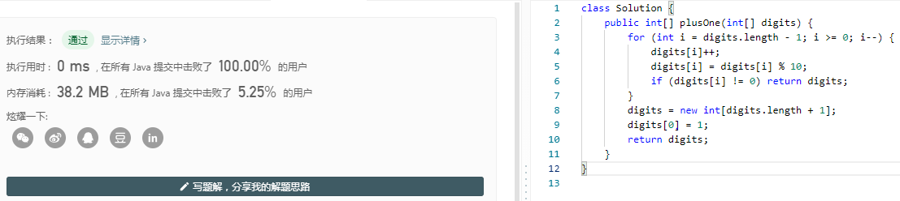

分析：加一得十进一位个位数为0，加法运算如不出现进位就运算结束了且进位只会是一。还有一些特殊情况就是当出现 9999、999999 之类的数字时，循环到最后也需要进位，出现这种情况时需要手动将它进一位。

283. 给定一个数组 nums，编写一个函数将所有 0 移动到数组的末尾，同时保持非零元素的相对顺序。

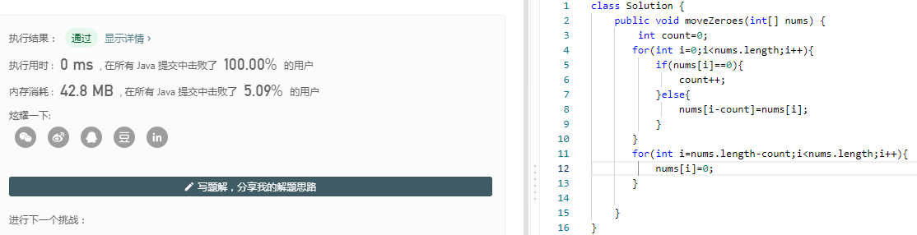分析：要把0移动到数组后面，其实就是把非0数给移动到数组前面，而每个非0数需要移动的步数其实就是这个非0数前面0的个数。

1.给定一个整数数组 nums 和一个目标值 target，请你在该数组中找出和为目标值的那 两个 整数，并返回他们的数组下标。

你可以假设每种输入只会对应一个答案。但是，你不能重复利用这个数组中同样的元素。

示例:

给定 nums = [2, 7, 11, 15], target = 9

因为 nums[0] + nums[1] = 2 + 7 = 9

所以返回 [0, 1]

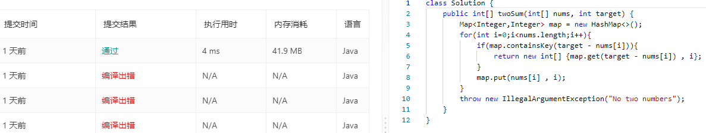

分析：在进行迭代并将元素插入到表中的同时，还会回过头来检查表中是否已经存在当前元素所对应的目标元素。如果它存在，那已经找到了对应解，并立即将其返回。

88. 给你两个有序整数数组 nums1 和 nums2，请你将 nums2 合并到 nums1 中，使 num1 成为一个有序数组。

说明:

初始化 nums1 和 nums2 的元素数量分别为 m 和 n 。

你可以假设 nums1 有足够的空间（空间大小大于或等于 m + n）来保存 nums2 中的元素。

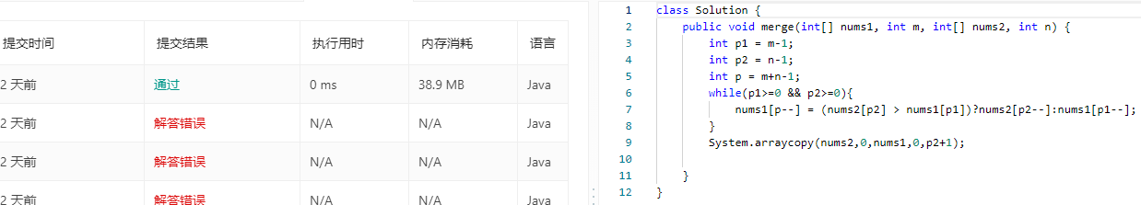

21. 将两个有序链表合并为一个新的有序链表并返回。新链表是通过拼接给定的两个链表的所有节点组成的。

示例：

输入：1->2->4, 1->3->4

输出：1->1->2->3->4->4

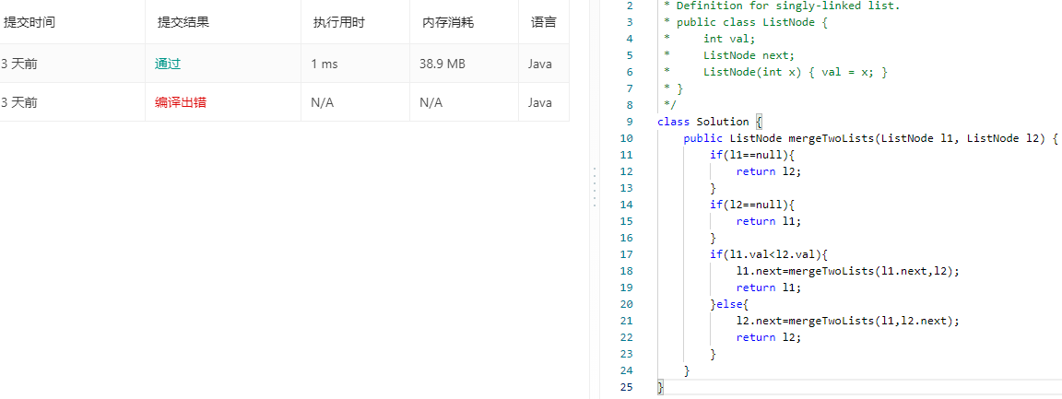

分析：使用递归实现，新链表也不需要构造新节点，递归的终止条件：两条链表分别名为 l1 和 l2，当 l1 为空或 l2 为空时结束

返回值：每一层调用都返回排序好的链表头

本级递归内容：如果 l1 的 val 值更小，则将 l1.next 与排序好的链表头相接，l2 同理

O(m+n)O(m+n)，mm 为 l1的长度，nn 为 l2 的长度。

189. 给定一个数组，将数组中的元素向右移动 *k*个位置，其中 *k*是非负数。

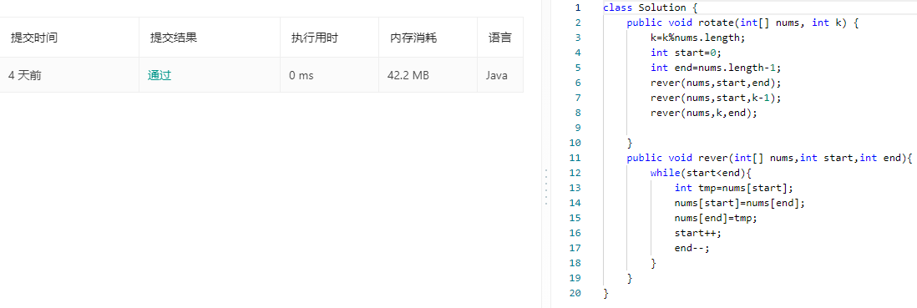

[26. 删除排序数组中的重复项](https://leetcode-cn.com/problems/remove-duplicates-from-sorted-array/)

给定一个排序数组，你需要在 原地 删除重复出现的元素，使得每个元素只出现一次，返回移除后数组的新长度。

不要使用额外的数组空间，你必须在 原地 修改输入数组 并在使用 O(1) 额外空间的条件下完成。

